**Содержание**

Введение

1. Формирование системных представлений
2. Понятия, характеризующие строение систем
3. Классификация систем
4. Свойства систем

Заключение

Список литературы

**Введение**

Понятия «система» и «системность» играют важную роль в современной науке и практической деятельности. Интенсивные разработки в области системного подхода и теории систем ведутся, начиная с середины XX в. Однако само понятие «система» имеет гораздо более давнюю историю. Первоначально системные представления формировались в рамках философии: еще в античности был сформулирован тезис о том, что целое больше суммы его частей. Древние философы (Платон, Аристотель и др.) толковали систему как мировой порядок, утверждая, что системность - свойство природы. Позднее И. Кант (1724-1804) обосновал системность самого процесса познания. Принципы системности активно исследовались и в естественных науках. Наш соотечественник Е. Федоров (1853-1919) в процессе создания науки кристаллографии пришел к выводу о системности природы.

Принцип системности в экономике сформулировал А. Смит (1723-1790), сделавший вывод, что эффект действия людей, организованных в группу, больше, чем сумма одиночных результатов.

**1. Формирование системных представлений**

Различные направления исследований системности позволили сделать вывод о том, что это свойство природы и свойство деятельности человека (рис. 2.1).

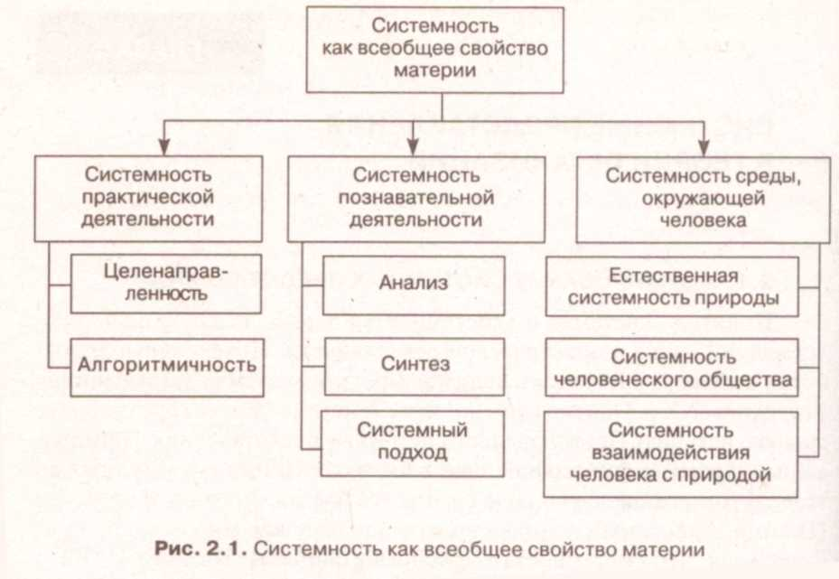

Рис. 2.1

Теория систем служит методологической базой теории управления. Это относительно молодая наука, организационное становление которой произошло во второй половине XX в. Родоначальником теории систем считается австрийский ученый Л. Берталанфи (1901 - 1972). Первый международный симпозиум по системам состоялся в Лондоне в 1961 г. Первый доклад на этом симпозиуме сделал выдающийся английский кибернетик С. Бир, что можно считать свидетельством гносеологической близости кибернетики и теории систем.

Центральным в теории систем является понятие «система» (от греч. systema - целое, составленное из частей, соединение). Система - объект произвольной природы, обладающий выраженным системным свойством, которым не обладает ни одна из частей системы при любом способе ее членения, не выводимом из свойств частей.

«Система - это целостная совокупность взаимосвязанных элементов. Она имеет определенную структуру и взаимодействует с окружающей средой в интересах достижения поставленной цели».

Данное определение позволяет выявить следующие базисные понятия:

* целостность;
* совокупность;
* структурированность;
* взаимодействие с внешней средой;
* наличие цели.

Они представляют собой систему понятий, т.е. внутреннюю организацию некоторого устойчивого объекта, целостность которого и есть система. Сама возможность выделения в поле исследования устойчивых объектов определяется свойством целостности системы, целями наблюдателя и возможностями его восприятия действительности.

Рассмотрим некоторые основные термины и понятия, широко используемые в системных исследованиях.

Состояние системы - упорядоченное множество существенных свойств, которыми она обладает в определенный момент времени.

Свойства системы - совокупность параметров системы, определяющих поведение системы.

Поведение системы - реальное или потенциальное действие системы.

Действие - происходящее с системой событие, вызванное другим событием.

Событие - изменение по крайней мере одного свойства систем.

**2. Понятия, характеризующие строение систем**

Под элементом принято понимать простейшую неделимую часть системы. Представление о неделимости связано с целью рассмотрения объекта как системы. Таким образом, элемент - предел членения системы с точки зрения решения конкретной задачи.

Система может быть разделена на элементы не сразу, а последовательным расчленением на подсистемы, более крупные, чем элементы, но более мелкие, чем система в целом. Возможность деления системы на подсистемы связана с вычленением совокупности элементов, способных выполнить относительно независимые функции, направленные на достижение общей цели системы. Для подсистемы должна быть сформулирована подцель, являющаяся ее системообразующим фактором.

Если стоит задача не только выделить систему из окружающей среды и исследовать ее поведение, но и понять ее внутреннее строение, тогда нужно изучать структуру (от лат. structura – строение, расположение, порядок) системы. Структура системы включает в себя ее элементы, связи между ними и атрибуты этих связей. В большинстве случаев понятие «структура» принято связывать с графическим отображением, однако это необязательно. Структура может быть представлена также в виде теоретико-множественных описаний матриц, графиков.

Понятие «связь» выражает необходимые и достаточные отношения между элементами. Атрибутами связи являются:

* направленность;
* сила;
* характер.

По направленности различают связи:

* направленные;
* ненаправленные.

Направленные связи, в свою очередь, разделяют на:

* прямые;
* обратные.

По силе проявления различают связи:

* слабые;
* сильные.

По характеру связи делятся на:

* связи подчинения;
* связи порождения.

Связи подчинения можно разделить на:

* линейные;
* функциональные.

Связи порождения характеризуют причинно-следственные отношения.

Связи между элементами характеризуются определенным порядком, внутренними свойствами, направленностью на функционирование системы. Такие особенности системы называют ее организацией.

Структурные связи относительно независимы от элементов и могут выступать как инвариант при переходе от одной системы к другой. Это означает, что закономерности, выявленные при изучении систем, отображающих объекты одной природы, могут использоваться при исследовании систем другой природы. Связь также может быть представлена и рассмотрена как система, имеющая свои элементы и связи.

Понятие «структура» в узком значении этого слова может быть отождествлено с понятием системообразующих отношений, т.е. структура может рассматриваться как системообразующий фактор.

В широком смысле под структурой понимают всю совокупность отношений между элементами, а не только системообразующие отношения.

Методика вычленения системообразующих отношений из окружающей среды зависит от того, о чем идет речь: о проектировании еще не существующей системы или об анализе системного представления известного объекта, материального или идеального. Существуют различные виды структур. Наиболее известные из них представлены на рис. 2.2.

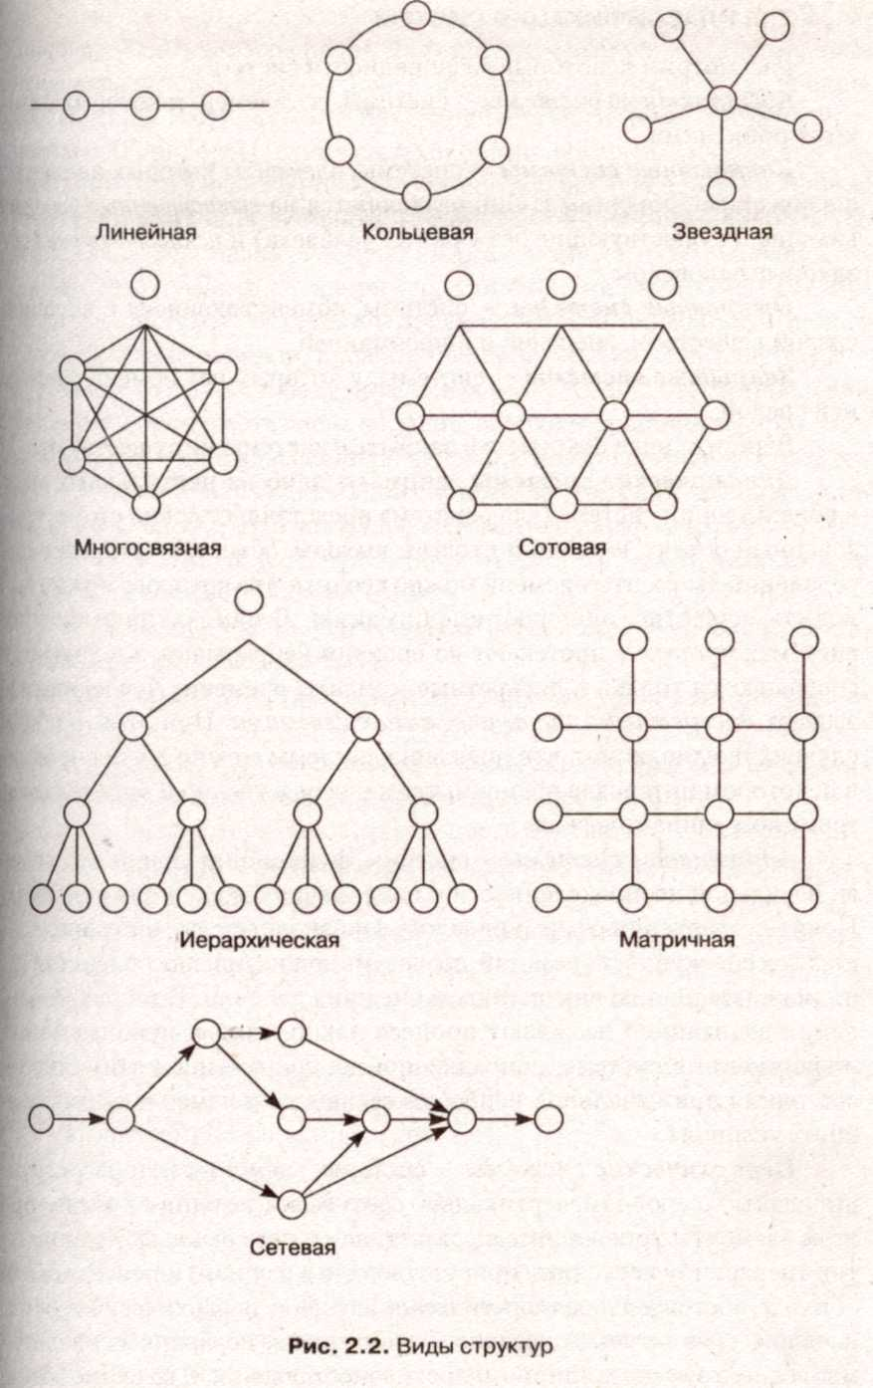

Рис. 2.2

**3. Классификация систем**

Рассмотрим некоторые разновидности систем.

Абстрактные системы - системы, все элементы которых являются понятиями.

Конкретные системы - системы, элементы которых являются физическими объектами. Они разделяются на естественные (возникающие и существующие без участия человека) и искусственные (созданные человеком).

Открытые системы - системы, обменивающиеся с внешней средой веществом, энергией и информацией.

Закрытые системы - системы, у которых пет обмена с внешней средой.

В чистом виде открытые и закрытые системы не существуют.

Динамические системы занимают одно из центральных мест в общей теории систем. Такая система представляет собой структурированный объект, имеющий входы и выходы, объект, в который в определенные моменты времени можно вводить и из которого можно выводить вещество, энергию, информацию. В одних динамических системах процессы протекают во времени непрерывно, а в других - совершаются только в дискретные моменты времени. Последние называют дискретными динамическими системами. При этом в обоих случаях предполагают, что поведение системы можно анализировать в некотором интервале времени, что непосредственно и определяется термином «динамическая».

Адаптивные системы - системы, функционирующие в условиях начальной неопределенности и изменяющихся внешних условиях. Понятие адаптации сформировалось в физиологии, где оно определяется как совокупность реакций, обеспечивающих приспособление организма к изменению внутренних и внешних условий. В теории управления адаптацией называют процесс накопления и использования информации в системе, направленной на достижение оптимального состояния при начальной непосредственности и изменяющихся внешних условиях.

Иерархические системы - системы, элементы которых сгруппированы по уровням, вертикально соотнесенным один с другим; при этом элементы уровней имеют разветвляющиеся выходы. Хотя понятие «иерархия» постоянно присутствовало в научном и повседневном обиходе, обстоятельное теоретическое изучение иерархических систем началось сравнительно недавно. Рассматривая иерархические системы, воспользуемся принципом противопоставления. В качестве объекта противопоставления возьмем системы с линейной структурой (радиальные, централизованные). Для систем с централизованным управлением характерна однозначность, однонаправленность управляющих воздействий. В отличие от них иерархические системы, системы произвольной природы (технические, экономические, биологические, социальные и др.) назначения имеют многоуровневую и разветвленную структуру в функциональном, организационном или в каком-либо ином плане. Благодаря своему универсальному характеру и ряду преимуществ по сравнению, например, с линейными структурами иерархические системы составляют предмет особого внимания в теории и практике менеджмента. К преимуществам иерархических систем следует также отнести свободу локальных воздействий, отсутствие необходимости пропускать очень большие потоки информации через один пункт управления, повышенную надежность. При выходе из строя одного элемента централизованной системы из строя выходит вся система; при выходе же из строя одного элемента в иерархической системе вероятность выхода из строя всей системы незначительна. Для всех иерархических систем характерны:

* последовательное вертикальное расположение уровней, составляющих систему (подсистему);
* приоритет действий подсистем верхнего уровня (право вмешательства);
* зависимость действий подсистемы верхнего уровня от фактического исполнения нижними уровнями своих функций;
* относительная самостоятельность подсистем, что обеспечивает возможность сочетания централизованного и децентрализованного управления сложной системой.

Учитывая условность всякой классификации, следует отметить, что попытки классификации должны сами по себе обладать свойствами системности, поэтому классификацию можно считать разновидностью моделирования.

Системы классифицируют по различным признакам, например:

* по их происхождению (рис. 2.3);
* описанию переменных (рис. 2.4);
* типу операторов (рис. 2.5);
* способу управления (рис. 2.6).

Существует множество других способов классификаций, например, по степени ресурсной обеспеченности управления, включая энергетические, материальные, информационные ресурсы.

Кроме того, системы можно разделять на простые и сложные, детерминированные и вероятностные, линейные и нелинейные и т.д.

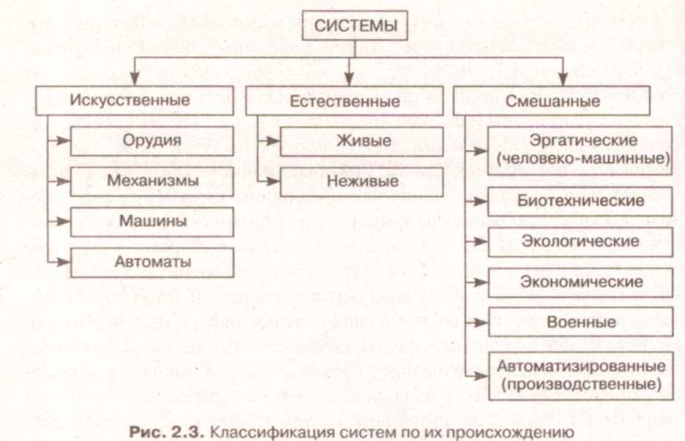

Рис. 2.3

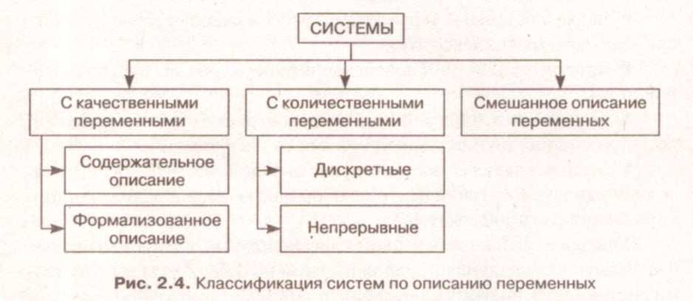

Рис. 2.4

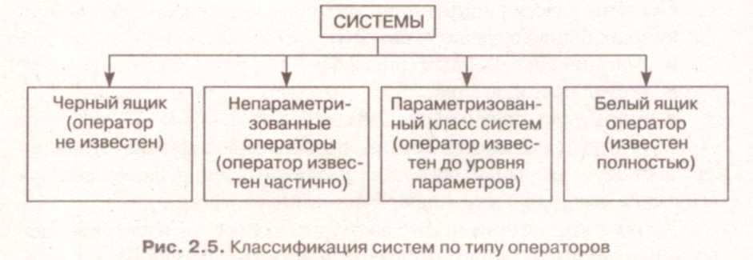

Рис. 2.5

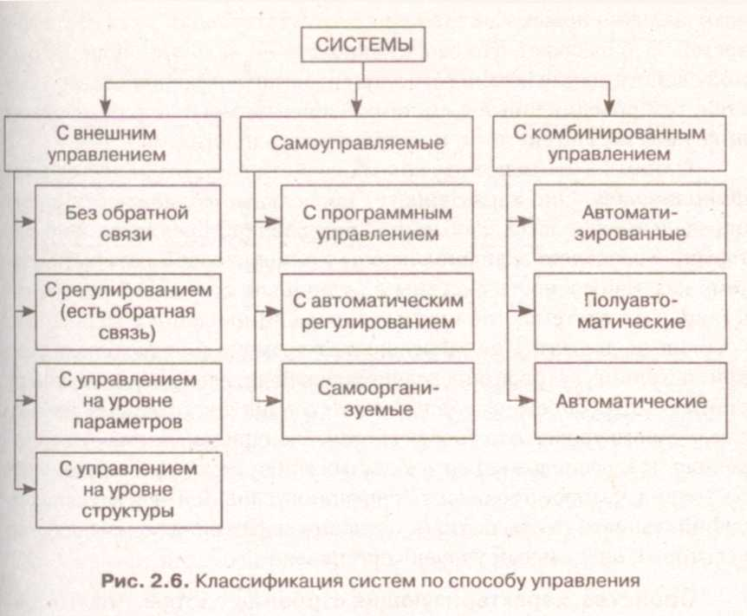

Рис. 2.6

**4. Свойства систем**

Свойства, характеризующие сущность системы. Изучение свойств системы предполагает прежде всего изучение взаимоотношения частей и целого. При этом имеется в виду что:

1. целое - первично, а части - вторичны;
2. системообразующие факторы - это условия взаимосвязанности частей внутри одной системы;
3. части образуют неразрывное целое так, что воздействие на любые из них влияет на все остальное;
4. каждая часть имеет свое определенное назначение с точки зрения той цели, на достижение которой направлена деятельность всего целого;
5. природа частей и их функции определяются положением частей в целом, а их поведение регулируется взаимоотношением целого и его частей;
6. целое ведет себя как нечто единое, независимо от степени его сложности.

Одним из наиболее существенных свойств систем, характеризующих их сущность, является эмерджентность - несводимость свойств системы к свойствам ее элементов. Эмерджентностью называют наличие новых качеств целого, отсутствующих у его составных частей. Это означает, что свойства целого не являются простой суммой свойств составляющих его элементов, хотя и зависят от них. Вместе с тем объединенные в систему элементы могут терять свойства, присущие им вне системы, или приобретать новые.

Одним из наименее изученных свойств системы является эквифинальность. Оно характеризует предельные возможности систем определенного класса сложности. Берталанфи, предложивший этот термин, определяет эквифинальность применительно к открытой системе как «способность системы в отличие от состояний равновесия в закрытых системах, полностью детерминированных начальными условиями, достигать не зависящего от времени и от исходных условий состояния, которое определяется исключительно параметрами системы». Потребность во введении этого понятия возникает начиная с некоторого уровня сложности систем. Эквифинальность - это внутренняя предрасположенность к достижению некоторого предельного состояния, которое не зависит от внешних условий. Идея изучения эк-вифинальности заключается в изучении параметров, определяющих некоторый предельный уровень организации.

Свойства, характеризующие строение систем. Анализ определений системы позволяет выделить некоторые из ее основных свойств. Они заключаются в том, что:

1. любая система представляет собой комплекс взаимосвязанных элементов;
2. система образует особое единство с внешней средой;
3. любая система представляет собой элемент системы более высокого порядка;
4. элементы, составляющие систему, в свою очередь, выступают в качестве систем более низкого порядка.

Проанализировать эти свойства можно по схеме (рис. 2.7), где: А - система; В и D - элементы системы А; С - элемент системы В. Элемент В, служащий элементом системы А, в свою очередь, является системой более низкого уровня, которая состоит из собственных элементов, включая, например, элемент С. И если мы рассмотрим элемент В как систему, взаимодействующую с внешней средой, то последнюю в этом случае будет представлять система С (элемент системы А). Поэтому особенность единства с внешней средой можно интерпретировать как взаимодействие элементов системы более высокого порядка. Подобные рассуждения можно провести для любого элемента любой системы.

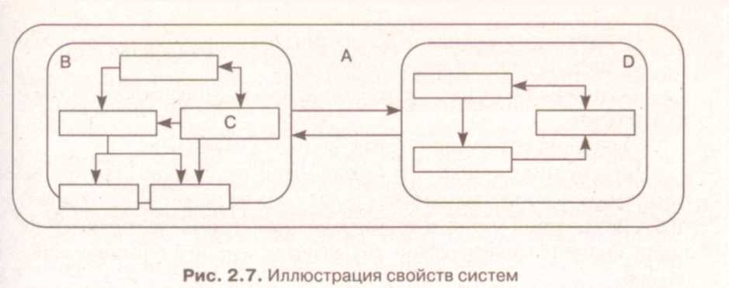

Рис. 2.7

Свойства, характеризующие функционирование и развитие систем. Наиболее существенными свойствами этого класса являются целенаправленность (целесообразность), эффективность и сложность систем. Цель является одним из основных понятий, характеризующих функционирование систем произвольной природы. Она представляет собой идеальный внутренний побуждающий мотив тех или иных действий. Формирование цели - это атрибут систем, в основе которых лежит деятельность человека. Такие системы могут изменять свои задачи в условиях постоянства или изменений внешней и внутренней среды. Тем самым они проявляют волю.

Параметрами систем, способных к целеполаганию, являются:

* вероятность выбора определенного способа действий в определенном окружении;
* эффективность способа действий;
* полезность результата.

Содержание целей определяют объективные обстоятельства биологического, социального и другого характера.

Функционирование систем, способных к целеполаганию, определяется внешними надсистемными критериями эффективности и эффективности как меры целенаправленности. Эффективность является внешним по отношению к системе критерием и требует учета свойств системы более высокого уровня, т.е. надсистемы. Таким образом, цель системы связана с понятием эффективности.

Нецелеполагающие системы, т.е. системы, которые не формируют цели, эффективностью не характеризуются.

Здесь возникает два вопроса:

1. вопрос о цели для систем неодушевленной природы, технических, физических и т.д.;
2. вопрос об эффективности эргатических систем, т.е. систем, элементом которых наряду с техническими компонентами является и человек.

В связи с поставленными вопросами следует различать три случая:

1. система действительно имеет цель;
2. система несет на себе отпечаток целеполагающей деятельности человека;
3. система ведет себя так, как будто она имеет цель.

Во всех этих случаях цель связана непосредственно с состоянием системы, хотя в двух последних случаях она не может рассматриваться как внутренний мотив действий и не может иметь другой интерпретации, кроме телеологической, только выраженной в терминах кибернетики.

В физической системе (например, в Солнечной системе) достижение какого-либо состояния (например, определенного взаимного расположения планет) можно связывать с понятием цели только в контексте предопределенности, обусловленной физическими законами природы. Поэтому, утверждая, что система, попав в определенное состояние, достигает заданной цели, мы полагаем, что цель существует априорно. При этом цель, рассматриваемая вне волевой и интеллектуальной деятельности человека, лишь интерпретирует общий междисциплинарный взгляд на проблему описания систем произвольной природы. Следовательно, цель можно определить как наиболее предпочтительное состояние в будущем. Это не только формирует единство в методах исследования, но и позволяет создавать концептуальную основу математического аппарата для такого рода исследований.

Целеполагающая деятельность человека связана с тем, что он выделяет себя из природы. Целенаправленное функционирование машин всегда несет на себе отпечаток целеполагающей деятельности человека.

Значение диалектической общности в принципах целеполагания и физической причинности особенно возрастает, когда исследуемая система содержит техническую, экономическую и социальную составляющие, как, например, в производственной системе.

Вернемся ко второму вопросу, связанному с неприменимостью понятия «эффективность» к неодушевленным системам. Если в качестве примера рассматривать средства технологического оснащения в производственной системе, то можно говорить только о стоимости, производительности, надежности и других подобных характеристиках.

Эффективность системы проявляется, когда мы учитываем цели людей, создающих и использующих в производстве данную технику. Например, производительность какой - то конкретной автоматической линии может быть высокой, но сама продукция, которую выпускают с помощью этой линии, может не пользоваться спросом.

Противоречивые свойства понятия «эффективность» создают определенные трудности в его понимании, интерпретации и применении. Противоречие состоит в том, что, с одной стороны, эффективность является атрибутом системы, таким же, как цель, а с другой - оценка эффективности опирается на свойства надсистемы, формирующей критерии эффективности. Противоречие это носит диалектический характер и стимулирует развитие представлений об эффективности систем. Связывая эффективность с целью, следует отметить, что цель должна быть в принципе достижимой. Цель может быть и не достигнута, но это не противоречит возможности ее принципиальной достижимости. Помимо главной цели в системе имеет место упорядоченное множество подцелей, которые образуют иерархическую структуру (дерево целей). Субъектами целеполагания в этом случае являются подсистемы и элементы системы.

Понятие сложной системы. Важное место в теории систем занимает выяснение того, что есть сложная система и чем она отличается, например, от системы с просто большим числом элементов (такие системы можно называть громоздкими системами).

Известны различные попытки определить понятие сложной системы:

1. в сложной системе обмен информацией происходит на семантическом, смысловом уровне, а в простых системах все информационные связи происходят на синтаксическом уровне;
2. в простых системах процесс управления основан на целевых критериях. Для сложных систем характерна возможность поведения, основанного не на заданной структуре целей, а на системе ценностей;
3. для простых систем характерно детерминированное поведение, для сложных - вероятностное;
4. сложной является самоорганизующаяся система, т.е. система, развивающаяся в направлении уменьшения энтропии без вмешательства систем более высокого уровня;
5. сложными являются только системы живой природы.

**Заключение**

Обобщение многочисленных подходов позволяет выделить несколько основных концепций простоты (сложности) систем. К ним относятся:

* + логическая концепция простоты (сложности) систем. Здесь определяются меры некоторых свойств отношений, которые считаются упрощающими или усложняющими;
  + теоретико-информационная концепция, предполагающая отождествление энтропии с мерой сложности систем;
  + алгоритмическая концепция, согласно которой сложность определяется характеристиками алгоритма, необходимого для реконструкции исследуемого объекта;
  + теоретико-множественная концепция. Здесь сложность увязана с мощностью множества элементов, из которых, состоит изучаемый объект;
  + статистическая концепция, связывающая сложность с вероятностью состояния системы.

Общим свойством всех этих концепций является подход к определению сложности как следствия недостаточности информации для желаемого качества управления системой. В определении уровня сложности системы роль субъекта является определяющей. Реально существующие объекты обладают самодостаточной системностью, категория «сложность системы» возникает вместе с появлением субъекта исследования. Сложной или простой система представляется субъекту лишь постольку, поскольку он хочет и может видеть ее таковой. Например, то, что психологу представляется сложной системой, для бухгалтера может оказаться элементарным объектом, штатной единицей, или то, что экономист считает простой системой, физик может рассматривать как очень сложную систему.

## Список литературы

1. Т.Ю. Иванова, В.И. Приходько Теория организации. Учебник. – Москва, 2007 г.;
2. М.А. Чернышев, С.Г. Тяглов Теория организации. Учебник.- Ростов –на-Дону, 2008 г.